|  |  |  |
| --- | --- | --- |
|  | Муниципальное бюджетное учреждение дополнительного образования  **«Детская художественная школа № 2»** | C:\Users\Секретарь\Desktop\ЭМБЛЕМА.jpg |

**ПОСТ-РЕЛИЗ**

**Открытого территориального конкурса по станковой композиции для обучающихся детских школ искусств по дополнительным предпрофессиональным программам**

**«ДЕКОРАТИВНЫЙ НАТЮРМОРТ»**

**22 октября 2021 г.**

22 октября 2021 г. в стенах МБУ ДО «ДХШ № 2» состоялся территориальный конкурс по станковой композиции «Декоративный натюрморт» в рамках образовательного процесса.

Конкурс проводился по двум возрастным группам :

- I группа – возраст учащихся 12-13 лет;

- II группа - возраст учащихся 14-15 лет.

Конкурс проводился по двум номинациям:

- аппликация из бумаги;

- графитный карандаш.

Участвовали 23 человека из разных городов и школ Свердловской области, таких как:

1. ГБУДОСО Верхнесалдинская ДШИ г.В.Салда
2. МБУДО "ДШИ" п. Калиново
3. п. Черноисточинск МБУ ДО «Черноисточинская ДШИ»- филиал Горноуральское ДШИ
4. МБУ ДО "ДШИ № 1" г. Нижний Тагил,
5. МБУ ДО "ДХШ № 2" г. Нижний Тагил

**Членом жюри конкурса была** Кузьмина Ирина Петровна - Кпн, зав. кафедрой Художественного образования НТГСПИ (ф) РГППУ, Нижний Тагил.

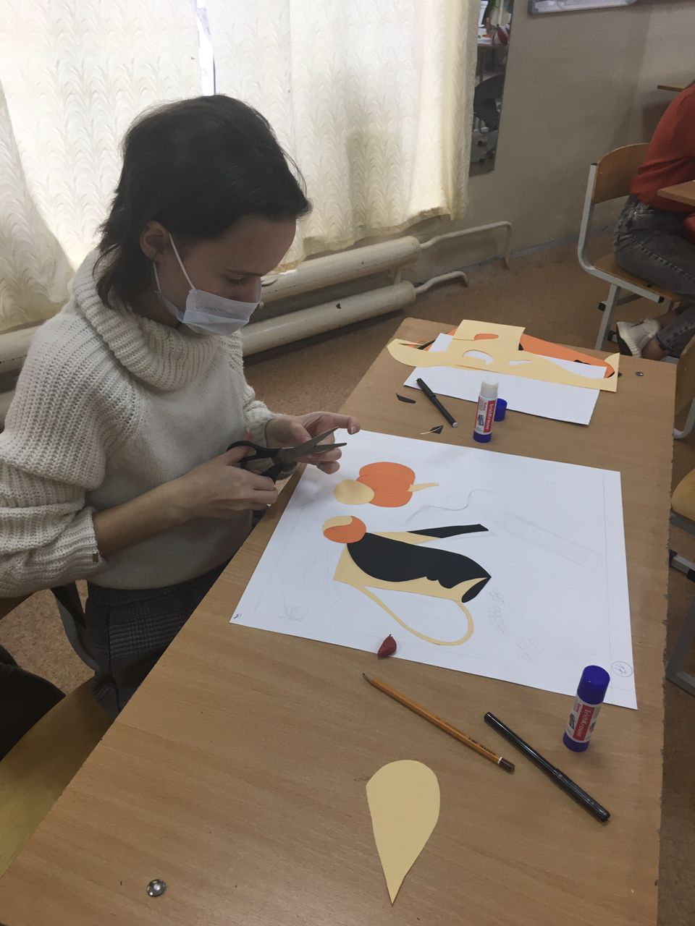 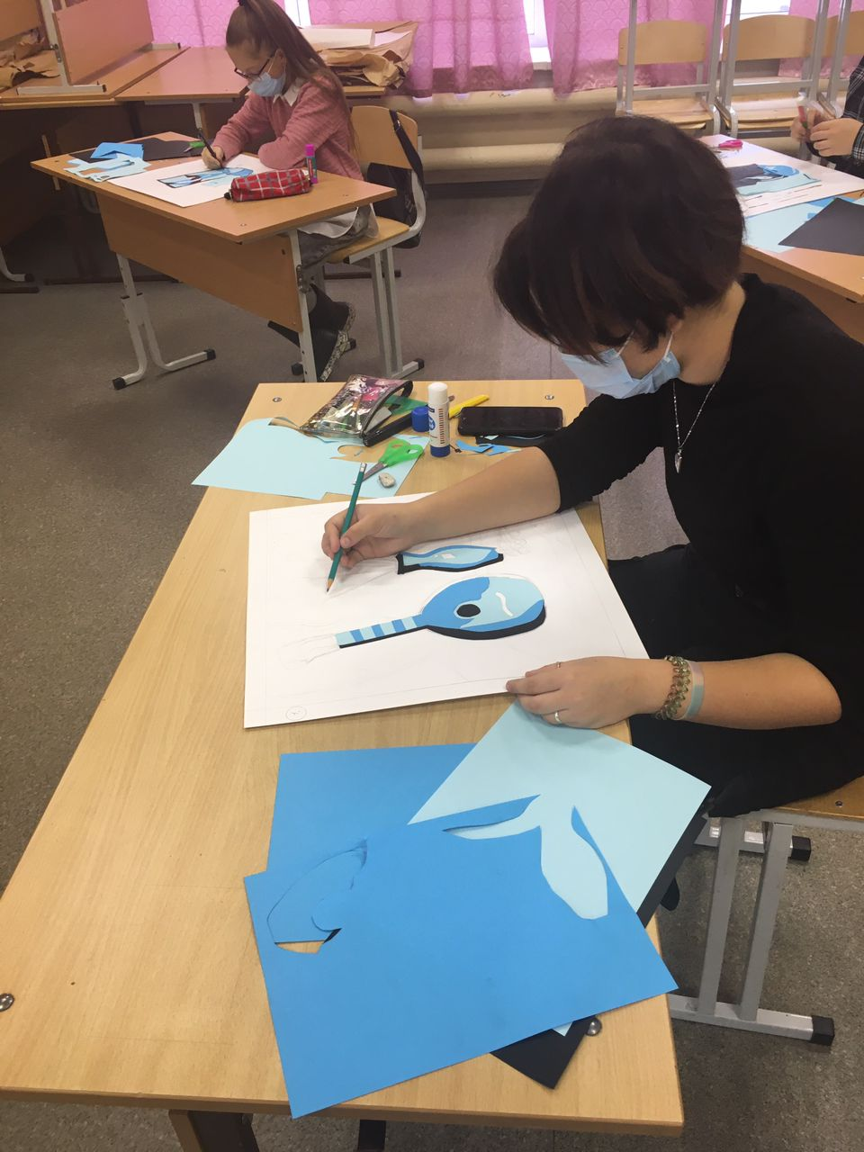

Оценка конкурсных заданий жюри проводилась по окончании работы конкурсантов в каждой возрастной категории и номинациях и оформлялась протоколом.

В соответствии с решением жюри участникам конкурса в каждой номинации и возрастной группе были присвоены следующие звания (с вручением соответствующих дипломов).

* Лауреат I степени;
* Лауреат II степени;
* Лауреат III степени.

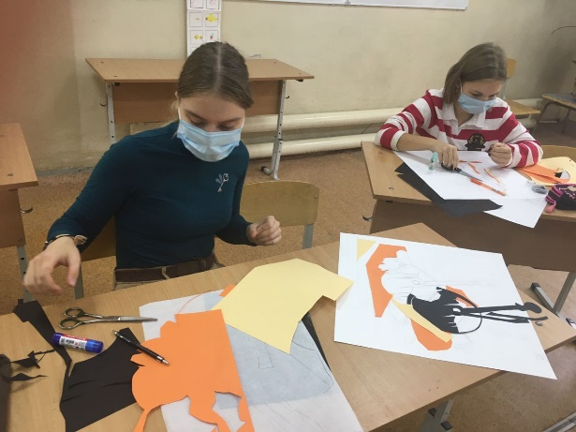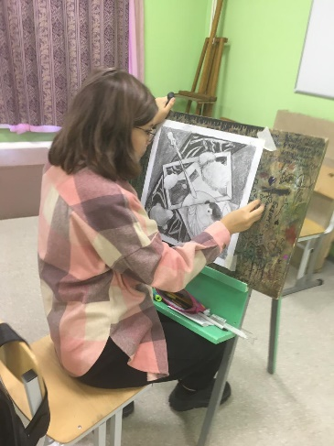

Преподаватели, подготовившие лауреатов I, II, III степени награждались благодарственными письмами.

По итогам конкурса награждены:

* 2 Дипломами Лауреата 1 степени
* 5 Дипломами Лауреата 2 степени
* 6 Дипломами Лауреата 3 степени

**В рамках конкурса состоялся :**

**- Семинар для преподавателей «Натюрморт. Декоративное решение»** в рамках освоения программы по предметам «Композиция станковая» и «Композиция прикладная» из опыта работы преподавателей МБУ ДО «ДХШ №2».

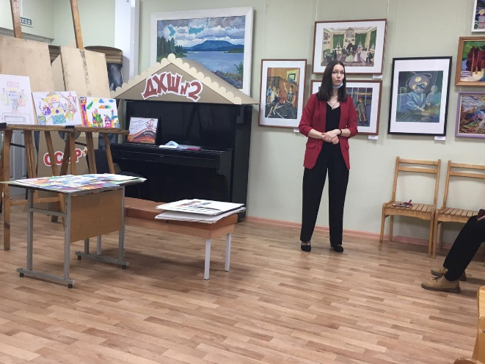 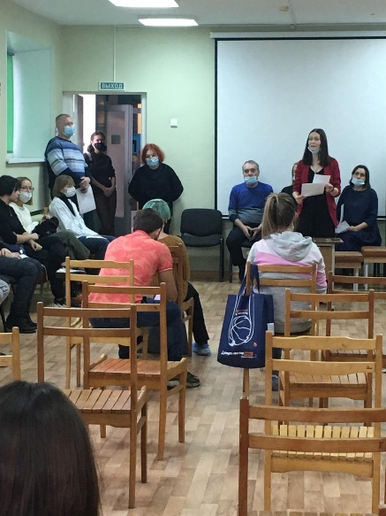

- **Мастер-класс для преподавателей «** МБУ ДО «ДХШ №2» **«Мозаика»** для преподавателей предмета «Работа в материале» по дополнительной предпрофессиональной программе в области ДПИ «Декоративно-прикладное творчество». Преподаватель- Жукова Кристина Николаевна.

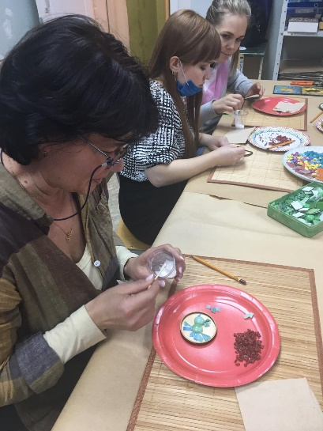 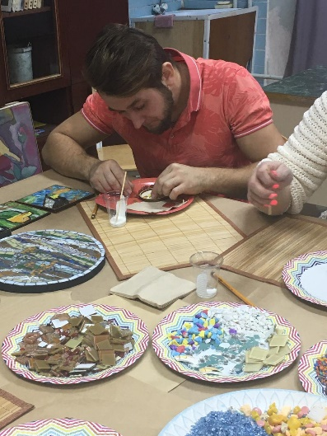 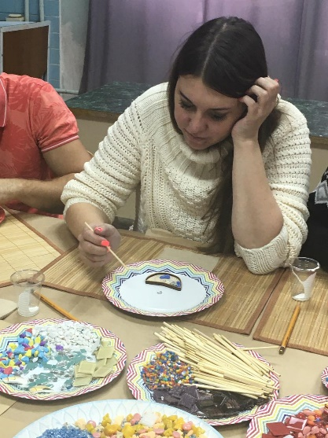

**- Мастер-класс преподавателя «**МБУ ДО «ДХШ №2» **«Манга»** для обучающихся участников Территориального конкурса «Декоративный натюрморт»

Преподаватель -Михалёв Роман Александрович.

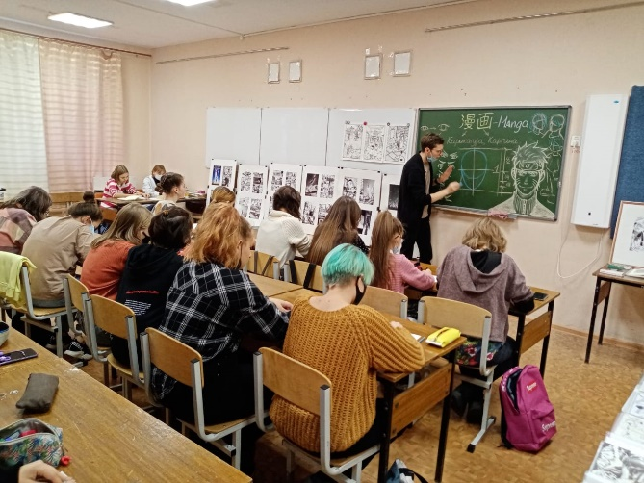 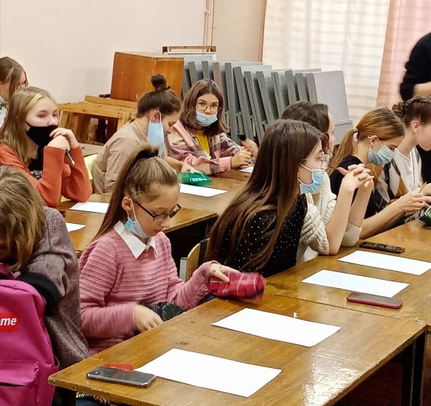

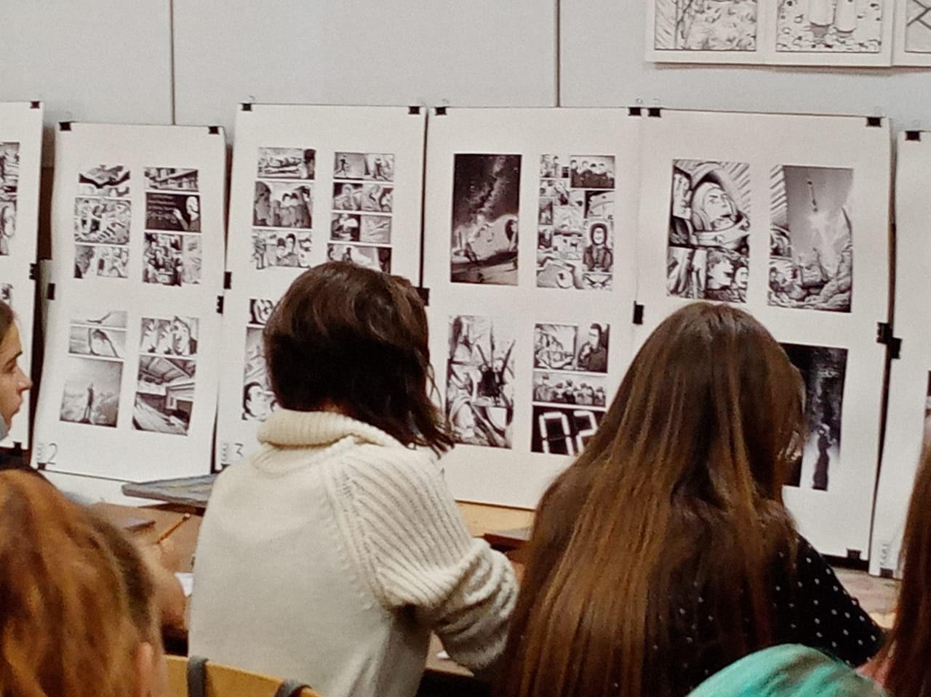 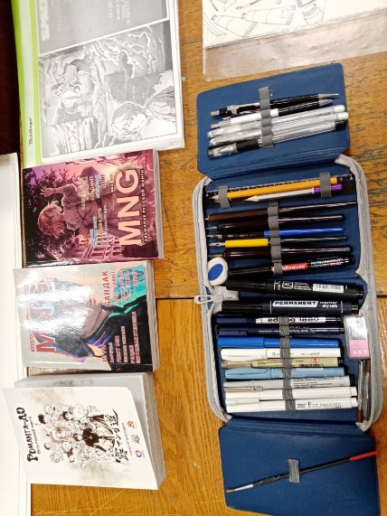

Виртуальную выставку Открытого территориального конкурса по станковой композиции «Декоративный натюрморт», можно посмотреть по ссылке:[**https://www.youtube.com/watch?v=o50A-5AlLoQ&t=11s**](https://www.youtube.com/watch?v=o50A-5AlLoQ&t=11s)